**Фотоотчёт о проделанной работе в рамках реализации программы «Ученическое соуправление»**

**Деловые хлопоты поручение «Спасатели»**

1. На утреннем сборе обсудили - в чем заключается работа спасателей, пришли к выводу, что главное - это предупредить, чтоб беды не случилось. Вспомнили, приближается Новый год. Выяснили, что новогодние праздники это не только ёлка, шумные мероприятия, каникулы, но и опасность.

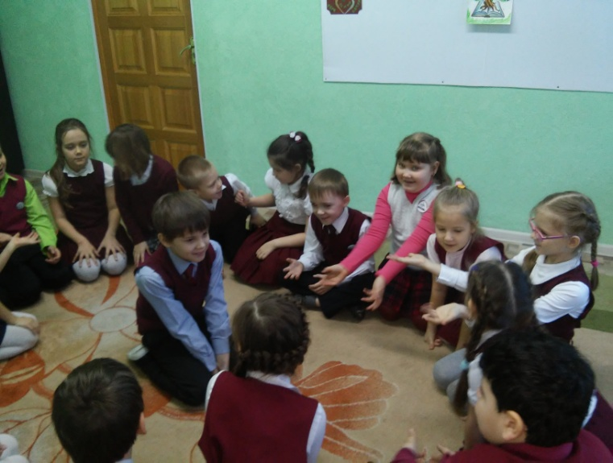

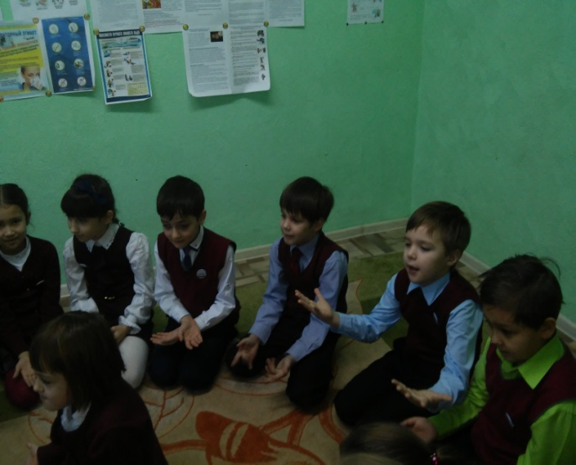

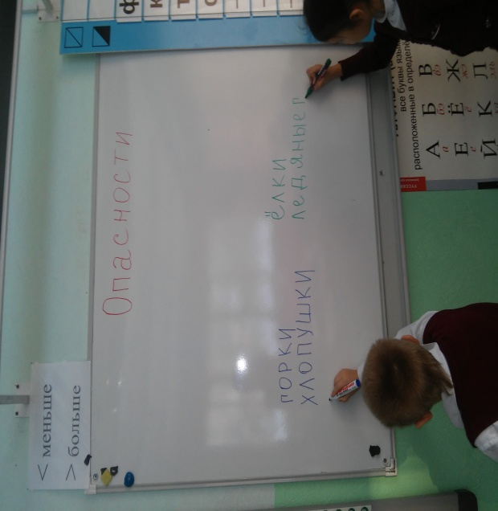

2. Выяснили, какие опасности могут подстерегать нас в новогодние праздники. Распределили на 3 группы: - ледяные городки и горки;

- новогодние ёлки;

- пиротехника

- ледяные городки

3. Каждая группа стала собирать материал в копилку.

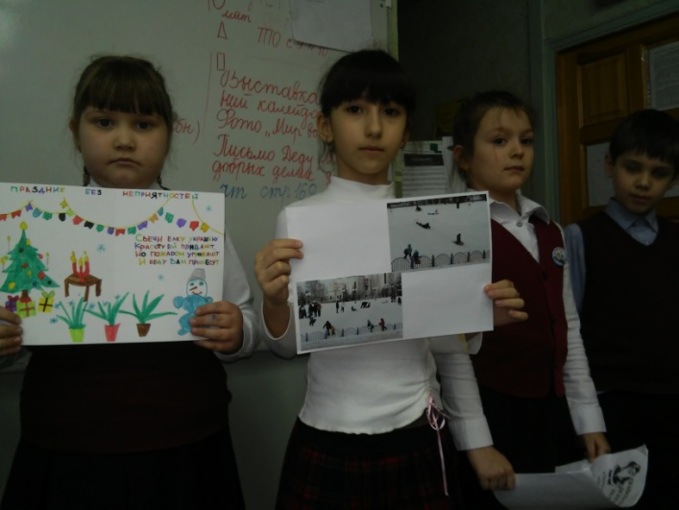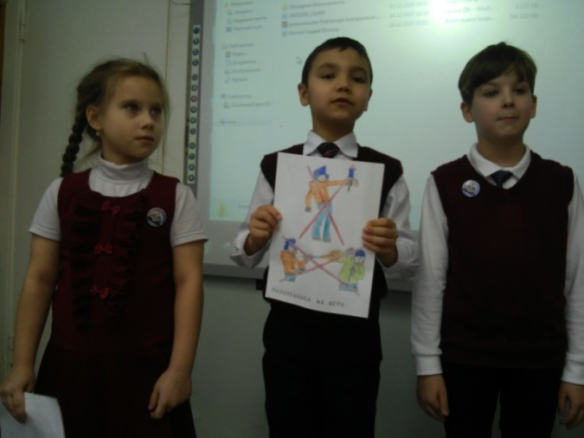

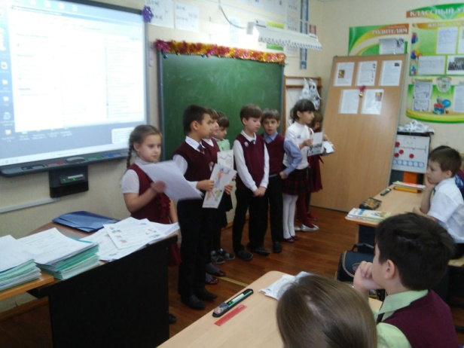

4. Обсудили собранный материал, выбрали самую важную информацию, оформили работы.

5. Подготовились к выступлению.

6. Рассказали и показали наработанный материал в 1А, 2А и в 2Б классах. Каждый класс получил памятки.

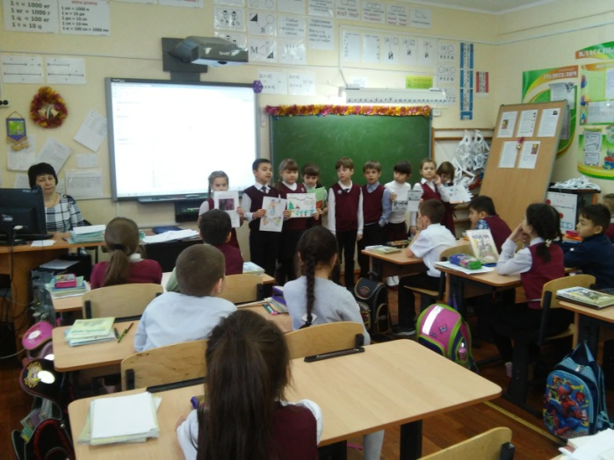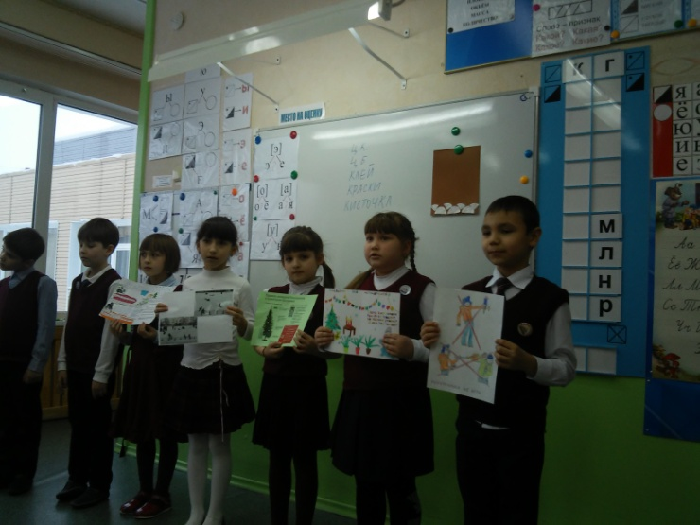

7. Собранный материал находится в информационных ресурсах в папке «Безопасный Новый год» 1 Б класс.

**Фото учащихся печатается с письменного разрешения родителей.**